|  |  |  |
| --- | --- | --- |
|  |  |  |
|  |  |  |
|  |  |  |
|  |  |  |

**Руководство оператора библиотеки «MeshRecovery_Lib»**

**Лист утверждения**

**А.В.00001-01 34 01**

|  |  |  |
| --- | --- | --- |
|  |  |  |
|  |  |  |
|  |  |  |
|  |  |  |
|  |  |  |
|  |  |  |
|  |  |  |
|  |  |  |
|  |  |  |
|  |  |  |
|  |  | Исполнитель |
|  |  |  |
|  |  | ____________Шуланкина Е. |
|  |  | “_____”____________2017 |

**УТВЕРЖДЕНО**

**Руководство оператора библиотеки «MeshRecovery_Lib»**

# Аннотация

В данном программном документе приведено руководство оператора по применению и эксплуатации библиотеки «MeshRecovery_Lib», предназначенной для решения задачи восстановления нумерации регулярной сетки по заданному графу.

В данном програмном документе, в разделе «Назначение библиотеки» указаны сведения о назначении библиотеки и информация, достаточная для понимания интерфейса библиотеки и ее эксплуатации.

В разделе «Условия использования библиотеки» указаны условия, необходимые для использования библиотеки (минимальный состав аппаратных и программных средств и т.п.).

В данном програмном документе, в разделе «Использование библиотеки» указана последовательность действий оператора, обеспечивающих использование интефейса прикладного программирования библиотеки, приведено описание функций.

В разделе «Коды ошибок» приведены коды ошибок, возращаемых функциями библиотек.

# Содержание

Аннотация 2

Содержание 3

1. Назначение БИБЛИОТЕКИ 4

1.1. Функциональное назначение библиотеки 4

1.2. Эксплуатационное назначение библиотеки 4

1.3. Состав функций 4

2. Условия ИСПОЛЬЗОВАНИЯ БИБЛИОТЕКИ 5

2.1. Минимальный состав аппаратных средств 5

2.2. Минимальный состав программных средств 5

2.3. Требования к персоналу (Оператору) 5

3. ИСПОЛЬЗОВАНИЕ БИБЛИОТЕКИ 6

3.1. Подключение библиотеки 6

3.2. Использование интерфейса прикладного программирования (API) библиотеки 7

3.2.1. Использование функции Validate 7

3.2.2. Использование функции Numerate 8

Коды Ошибок 9

3.1. Функция Validate 9

3.2. Функция Numerate 9

Лист регистрации изменений 10

# Назначение БИБЛИОТЕКИ

## **Функциональное назначение библиотеки**

Библиотека «MeshRecovery_Lib» предназначена для решения задачи восстановления нумерации регулярной сетки.

## **Эксплуатационное назначение библиотеки**

Библиотека устанавливается (скачивается с ресурса) и эксплуатируется в компании заказчика.

## **Состав функций**

Библиотека «MeshRecovery_Lib» включает в себя следующие функции, доступные для пользования заказчиком:

* **Validate:** Функция быстрой проверки на регулярность поданного на вход графа (на ${10}^{6}$ должна выполняться не более 5 секунд).

// <summary>

/// Функция проверяет граф на соответствие регулярной сетки

/// </summary>

/// <param name="xadj">Массив индексов графа</param>

/// <param name="size">Размер массива индексов</param>

/// <param name="adjncy">Массив смежности</param>

/// <param name="meshDimension">Размер регулярной сетки, соответствующий исходному графу</param>

/// <returns>true, если граф соответствует регулярной сетке, иначе false</returns>

public static bool Validate (long[] xadj, int size, int[] adjncy, out int meshDimension)

* **Numerate:** Функция восстановления регулярной нумерации (при регулярности графа) (на ${10}^{6}$ должна выполняться не более 5 минут).

/// <summary>

/// Функция восстанавливает геометрию о каждой вершине графа

/// </summary>

/// <param name="xadj">Массив индексов графа</param>

/// <param name="size">Размер массива индексов</param>

/// <param name="adjncy"> Массив смежности</param>

/// <param name="graphNumeration">Восстановленная нумерация исходного графа</param>

/// <returns>

/// Код ошибки:

/// 0 - успешно

/// -1 - ошибка

/// </returns>

public static int Numerate (long[] xadj, int size, int[] adjncy, out int[][] graphNumeration)

# Условия ИСПОЛЬЗОВАНИЯ БИБЛИОТЕКИ

## **Минимальный состав аппаратных средств**

В состав технических средств должен входить IBM-совместимый персональный компьютер (ПЭВМ), включающий в себя:

1. Процессор Intel Core 2 Duo или лучше
2. Оперативная память, объёмом не менее 4Гб
3. Жесткий диск, размер свободного места на котором более 10 ГБ

## **Минимальный состав программных средств**

Необходимо обеспечить выполнение следующих условий:

1. Операционная система Windows 10
2. Версия .Net Framework 4.6 или младше

## **Требования к персоналу (Оператору)**

Минимальное количество персонала, требуемого для работы программы, должно составлять не менее 2 штатных единиц – системный программист и оператор библиотеки.

Системный программист должен иметь профильное образование. В перечень задач, выполняемых системным программистом, должны входить:

1. задача поддержания работоспособности библиотеки;
2. задачи установки (инсталляции) и поддержания работоспособности системных программных средств – операционной системы;
3. задача установки (инсталляции) библиотеки.

Оператор библиотеки должен обладать знаниями языка программирования, используемого в представленном библиотекой програмном интерфейсе.

# ИСПОЛЬЗОВАНИЕ БИБЛИОТЕКИ

## **Подключение библиотеки**

Подключение библиотеки «MeshRecovery_Lib» можно осуществить следующим образом:

* В обозревателе решений (Solution Explorer) щелкнуть левой кнопкой мыши на «Сcылки» («References») проекта и нажать «Добавить ссылку» («Add reference»).
* В диалоговом окне «Добавить ссылку» («Add reference») нажать «Обзор» («Browse»), и указать путь до библиотеки.
* Нажать кнопку ОК.

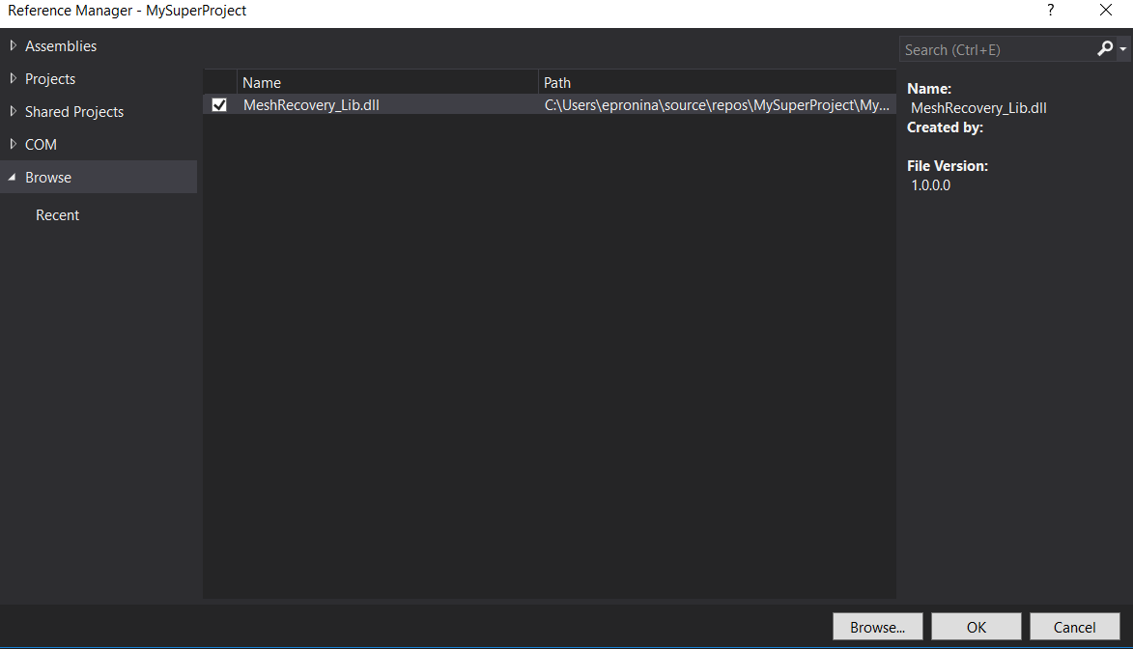

## **Использование интерфейса прикладного программирования (API) библиотеки**

### Использование функции Validate

1. *Описание семантики функции*:

// <summary>

/// Функция проверяет граф на соответствие регулярной сетки

/// </summary>

/// <param name="xadj">Массив индексов графа</param>

/// <param name="size">Размер массива индексов</param>

/// <param name="adjncy">Массив смежности</param>

/// <param name="meshDimension">Размер регулярной сетки, соответствующий исходному графу</param>

/// <returns>true, если граф соответствует регулярной сетке, иначе false</returns>

public static bool Validate (long[] xadj, int size, int[] adjncy, out int meshDimension)

1. *Использование* *функции*:

* Явно указываем использование пространства имен MeshRecovery_Lib.
* Вызываем функцию Validate из API библиотеки MeshRecovery_Lib, передаем требуемые параметры (см п. 1)
* Если возращаемое булевое значение – true , граф соответствует регулярной сетке, иначе – не соответствует.
* В параметре, отвечающем за размер регулярной сетки (в примере meshDemention) будет содержаться размер регулярной сетки после заврешения работы функции Validate.

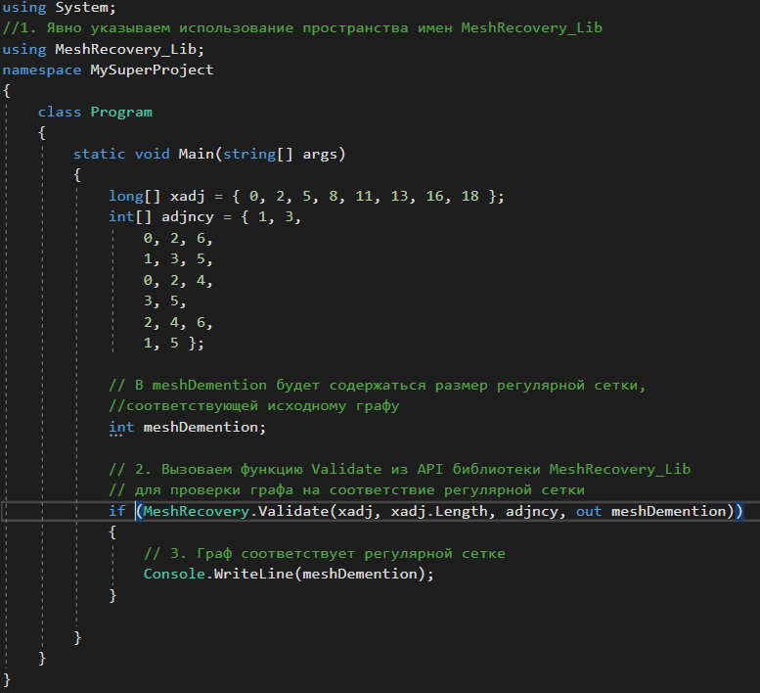

### Использование функции Numerate

*1. Описание семантики функции*:

/// <summary>

/// Функция восстанавливает геометрию о каждой вершине графа

/// </summary>

/// <param name="xadj">Массив индексов графа</param>

/// <param name="size">Размер массива индексов</param>

/// <param name="adjncy"> Массив смежности</param>

/// <param name="graphNumeration">Восстановленная нумерация исходного графа</param>

/// <returns>

/// Код ошибки:

/// 0 - успешно

/// -1 - ошибка

/// </returns>

public static int Numerate (long[] xadj, int size, int[] adjncy, out int[][] graphNumeration)

*2. Использование функции*:

* Явно указываем использование пространства имен MeshRecovery_Lib.
* Вызываем функцию Numerate из API библиотеки MeshRecovery_Lib, передаем требуемые параметры (см п. 1)
* Если код ошибки = 0, функция отработала успешно.
* В параметре, отвечающем за нумерацию регулярной сетки (в примере - numeration) будет содержаться нумерация регулярной сетки после завершения работы функции Numerate.

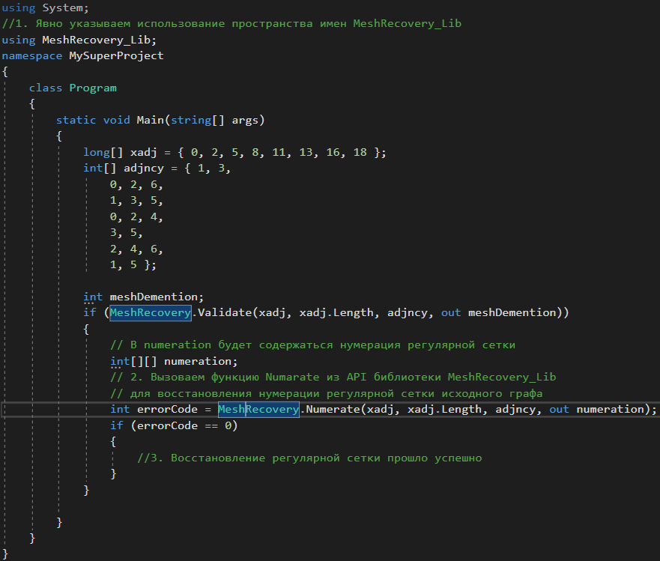

# Коды Ошибок

## **Функция Validate**

В случае вызова функции для графа, соответствующеего регулярной сетке, булевое значение, возращаемое функией – **true**,иначе – **false**.

## **Функция Numerate**

В случае успешной отработки функции целочисленное возращаемое значение – **0**, в случае ошибки – **-1**.

|  |  |  |  |  |  |  |  |  |  |
| --- | --- | --- | --- | --- | --- | --- | --- | --- | --- |
| Лист регистрации изменений | | | | | | | | | |
| Номера листов (страниц) | | | | | всего  листов  (страниц)  в докум | №  документа | входящий  № сопрово  дительного  документа  и дата | подп. | дата |
| изм | изменен  ных | замененных | новых | анулиро  ванных |
|  |  |  |  |  |  |  |  |  |  |
|  |  |  |  |  |  |  |  |  |  |
|  |  |  |  |  |  |  |  |  |  |
|  |  |  |  |  |  |  |  |  |  |
|  |  |  |  |  |  |  |  |  |  |
|  |  |  |  |  |  |  |  |  |  |
|  |  |  |  |  |  |  |  |  |  |
|  |  |  |  |  |  |  |  |  |  |
|  |  |  |  |  |  |  |  |  |  |
|  |  |  |  |  |  |  |  |  |  |
|  |  |  |  |  |  |  |  |  |  |
|  |  |  |  |  |  |  |  |  |  |
|  |  |  |  |  |  |  |  |  |  |
|  |  |  |  |  |  |  |  |  |  |
|  |  |  |  |  |  |  |  |  |  |
|  |  |  |  |  |  |  |  |  |  |
|  |  |  |  |  |  |  |  |  |  |
|  |  |  |  |  |  |  |  |  |  |
|  |  |  |  |  |  |  |  |  |  |
|  |  |  |  |  |  |  |  |  |  |
|  |  |  |  |  |  |  |  |  |  |
|  |  |  |  |  |  |  |  |  |  |
|  |  |  |  |  |  |  |  |  |  |
|  |  |  |  |  |  |  |  |  |  |
|  |  |  |  |  |  |  |  |  |  |
|  |  |  |  |  |  |  |  |  |  |
|  |  |  |  |  |  |  |  |  |  |
|  |  |  |  |  |  |  |  |  |  |
|  |  |  |  |  |  |  |  |  |  |
|  |  |  |  |  |  |  |  |  |  |
|  |  |  |  |  |  |  |  |  |  |
|  |  |  |  |  |  |  |  |  |  |
|  |  |  |  |  |  |  |  |  |  |
|  |  |  |  |  |  |  |  |  |  |
|  |  |  |  |  |  |  |  |  |  |
|  |  |  |  |  |  |  |  |  |  |
|  |  |  |  |  |  |  |  |  |  |
|  |  |  |  |  |  |  |  |  |  |
|  |  |  |  |  |  |  |  |  |  |
|  |  |  |  |  |  |  |  |  |  |
|  |  |  |  |  |  |  |  |  |  |
|  |  |  |  |  |  |  |  |  |  |